**Дата:** 29.09.2022 **Урок:** математика **Клас:** 1 – А

**Вчитель:** Мугак Н.І.

**Урок № 17**

**Тема. Порівнюємо групи об’єктів за кількістю. Більше, менше, рівність, нерівність**

**Мета:** продовжувати формувати вміння порівнювати предмети; ознайомити з математичними знаками «більше», «менше»; учити їх використовувати під час порівняння чисел, записувати нерівності; розвивати логічне мислення учнів шляхом формування прийомів розумових дій (аналізу, синтезу, порівняння); розвивати та збагачувати мовлення учнів; виховувати цікавість до математики та природи.

**Очікувані результати:** здобувач освіти вміє порівнювати предмети; ознайомлений з математичними знаками «більше», «менше»; вміє використовувати їх під час порівняння чисел, записувати нерівності.

**Обладнання**: мультимедійна презентація.

**Тип уроку:** комбінований урок.

**Освітні галузі:** математична, природнича, мовно-літературна, технологічна.

**Конспект уроку**

**І. Вступна частина.**

*Демонстрація презентація*

**1. Емоційне налаштування**

**2. Актуалізація﻿ знань.**

а) Повторення знань про співвідношення числа предметів, числа 4 і 5.

***Слайди 3-4.*** *Поміркуйте, які предмети об'єднали, а які – вилучили.*

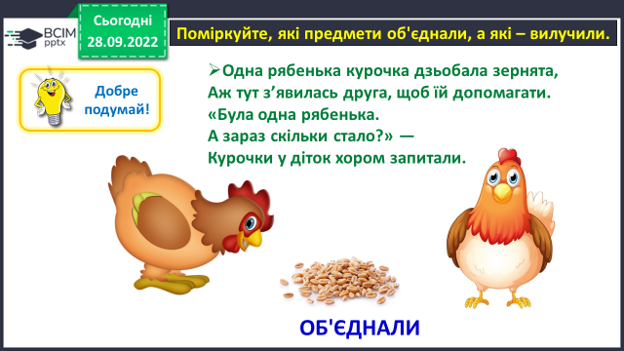

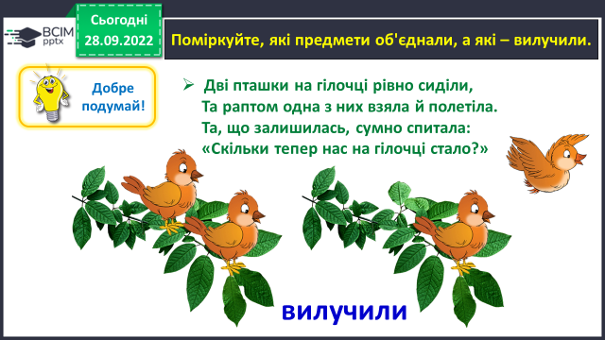

***Слайд 5.*** *Попрацюйте із геометричними фігурами.*

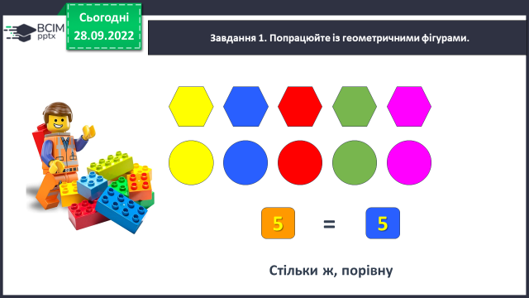

**б) Порівняння предметів за кількістю.**

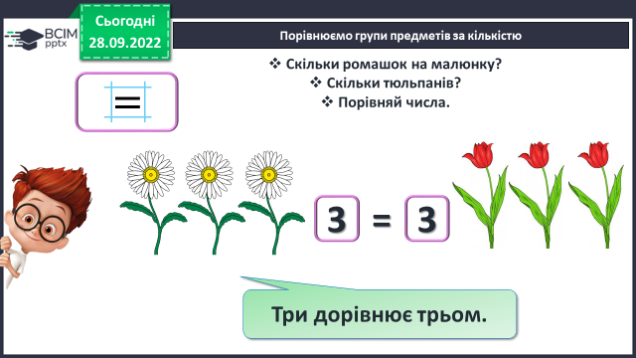

***Слайд 7.*** *Ознайомлення з поняттям «рівність».*

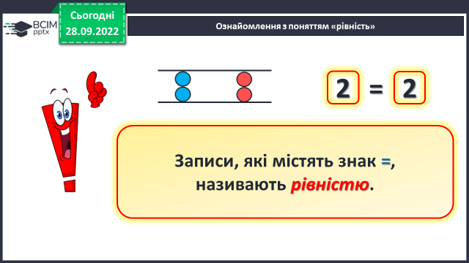

**3. Повідомлення теми уроку.**

*- Сьогодні на уроці ми продовжимо порівнювати числа. Вивчимо знаки більше «>», менше «<».*

**ІІ. Основна частина. Формування нових знань і способів дії.**

**1. Ознайомлення зі знаками порівняння.**

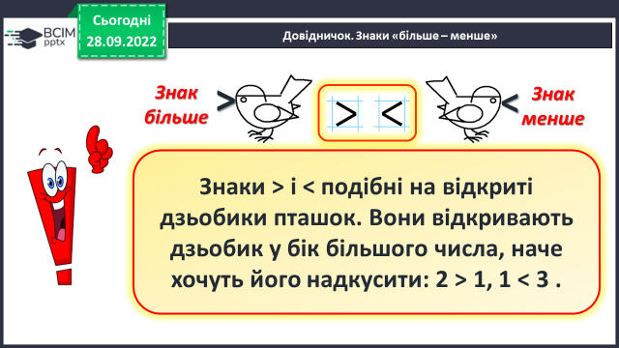

**2. Співвіднесення нерівності та малюнка.**

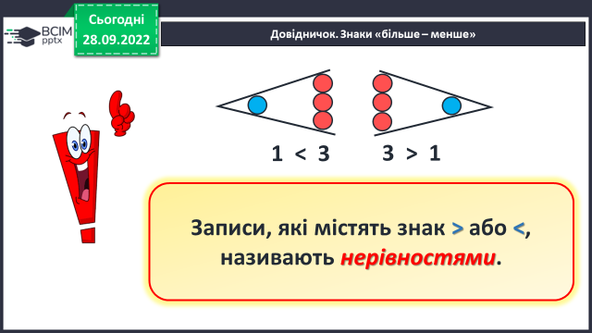

**3. Закріплення поняття нерівності. Навчання читання нерівностей.**

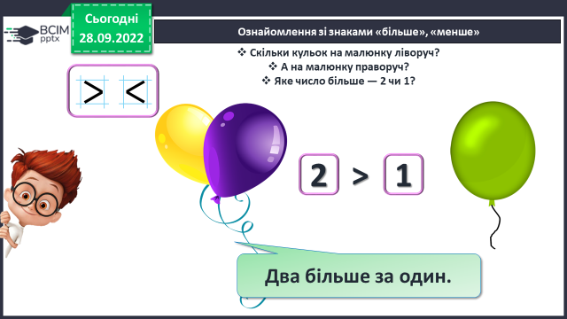

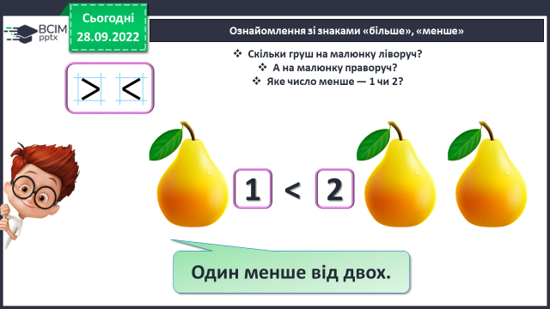

**IІІ. Закріплення вивченого. Формування вмінь і навичок.**

**1. Методика написання знаків більше «>», менше «<».**

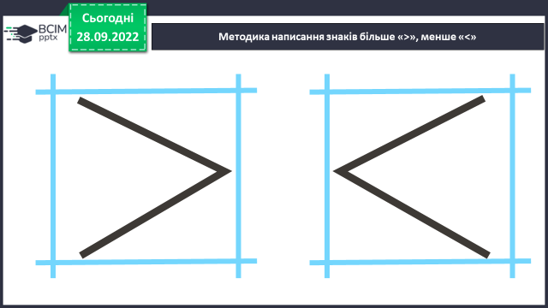

**2. Виконання графічних тренувальних вправ.**

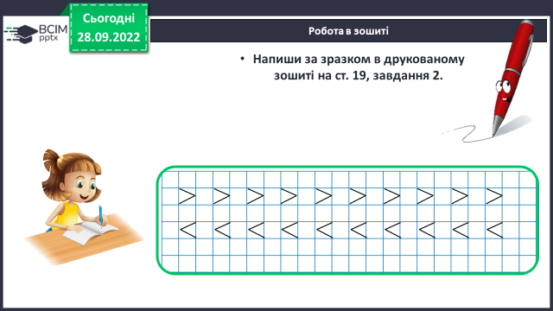

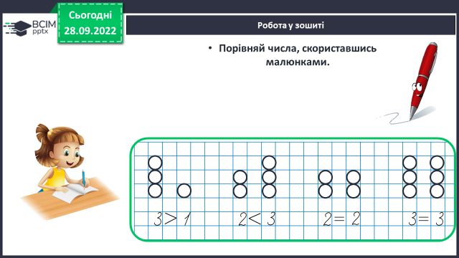

**3. Робота за підручником (с.20)**

**1) Практична робота з геометричними фігурами.**

Завдання 1. Як називають фігури жовтого кольору? (П’ятикутники.) Скільки п’ятикутників? Скільки зелених кругів? Яких фігур більше? Яких менше? Яке число більше? Яке менше?

Завдання 2. Розгляньте перший малюнок. Утворіть пари з елементів множин. Чого більше? Чого менше? Що означають рукавички, обведені лінією? Яке число більше? Яке менше? Розгляньте запис. Нерівність читають: 4 більше, ніж 2.

Завдання 3. Порівняйте множини способом утворення пар. Прочитайте нерівності зліва направо та справа наліво. Поняття істинних та хибних нерівностей.

**4. Порівняння чисел.**

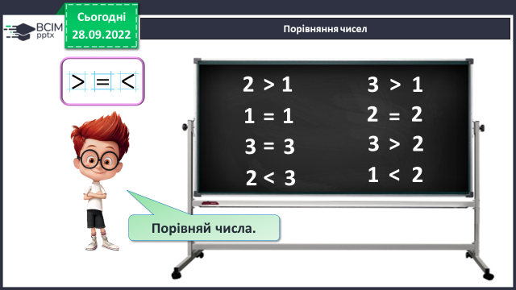

**ІV. Заключна частина. Рефлексія.**

**1. Виконання *Online завдання.***

**2. Рефлексія навчально-пізнавальної діяльності учнів.**

- Про що ви дізналися на уроці?

- Яке число попереднє до числа 5?

- Як одержати число 5 із попереднього до нього числа?

- Яке число наступне до числа 5?

- З яких чисел складається число 5? Назвіть числа, які менші ніж 5.

- Якщо знаєте, то назвіть числа, які більші за 5.

***Рекомендовані тренувальні вправи***

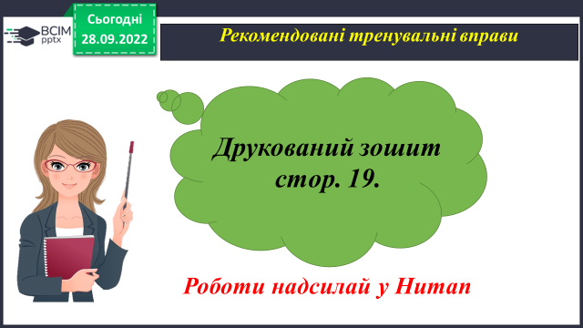

***Роботи надсилай у Human***